Sistema de Gestión de Inventario Empresarial
  - Entregables del día 1

1. Tema elegido y justificación empresarial
Tema elegido: Desarrollo de un sistema web para la gestión de inventario de una empresa, con administración de productos, categorías y proveedores.
En muchas empresas pequeñas y medianas, el control de inventarios se realiza mediante anotaciones manuales, hojas de cálculo dispersas o registros que no están relacionados entre sí. Esta forma de trabajo puede generar errores al consultar existencias, duplicación de información y dificultades para identificar el proveedor o la categoría de un producto.
El Sistema de Gestión de Inventario Empresarial se propone como una solución para centralizar esta información en una base de datos y facilitar su administración mediante una interfaz web. El usuario puede registrar productos con código, precio y cantidad, asociarlos con una categoría y un proveedor, consultar la información almacenada y actualizarla cuando sea necesario.
Desde el punto de vista empresarial, la propuesta contribuye a mantener registros más organizados, consultar rápidamente las existencias y reducir inconsistencias en los datos. Las relaciones entre productos, categorías y proveedores permiten conservar la integridad de la información y evitar eliminaciones que dejarían productos sin una referencia válida.
La solución utiliza React para la interfaz, Node.js con Express para la API REST y MySQL con Sequelize para el almacenamiento y acceso a los datos. Esta separación facilita el mantenimiento y permite ampliar el sistema en etapas posteriores. El alcance actual se concentra en la administración básica del inventario; no incluye facturación, compras, ventas ni autenticación de usuarios.
En conclusión, el proyecto responde a una necesidad empresarial concreta: disponer de un inventario centralizado, consultable y fácil de actualizar. Además, permite aplicar en un caso práctico el diseño de bases de datos relacionales, el desarrollo de servicios web y la construcción de interfaces de usuario.

2. Modelo entidad-relación
El modelo incluye tres entidades: Categorías, Proveedores y Productos. Una categoría puede estar asociada con varios productos y un proveedor puede suministrar varios productos; cada producto pertenece a una categoría y a un proveedor.
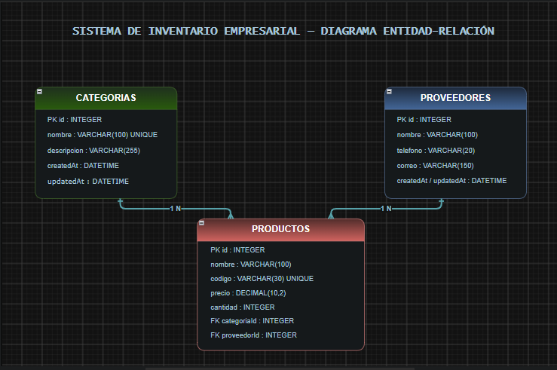
Figura 1. Diagrama entidad-relación del sistema.

3. Estructura del repositorio
El proyecto está organizado en dos módulos principales: backend/ (API Node.js, rutas, controladores, modelos y migraciones) y frontend/ (aplicación React). Incluye también la carpeta docs/ y archivos de documentación del proyecto.
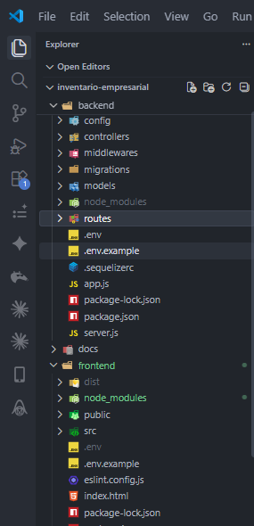
Figura 2. Vista de la estructura del proyecto en Visual Studio Code.
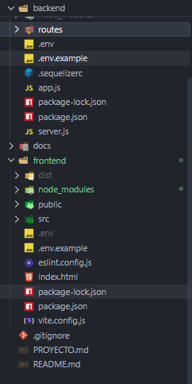
Figura 3. Vista de la estructura del proyecto en Visual Studio Code.

Método | Endpoint | Resultado obtenido
POST | /api/categorias | HTTP 201: categoría creada
GET | /api/categorias | HTTP 200: listado JSON

4. Pruebas del servidor Node.js con Postman
La API REST se ejecuta localmente en http://localhost:3004. Se realizaron pruebas de creación y consulta de categorías utilizando Postman. Ambas solicitudes respondieron correctamente y demostraron la persistencia del registro en la base de datos MySQL.

Prueba 1. Creación de categoría (POST)
Método: POST | Endpoint: /api/categorias | Respuesta: HTTP 201 Created. Se envió el nombre «Papelería» y la descripción «Artículos y suministros de oficina». La API confirmó la creación de la categoría con ID 3.
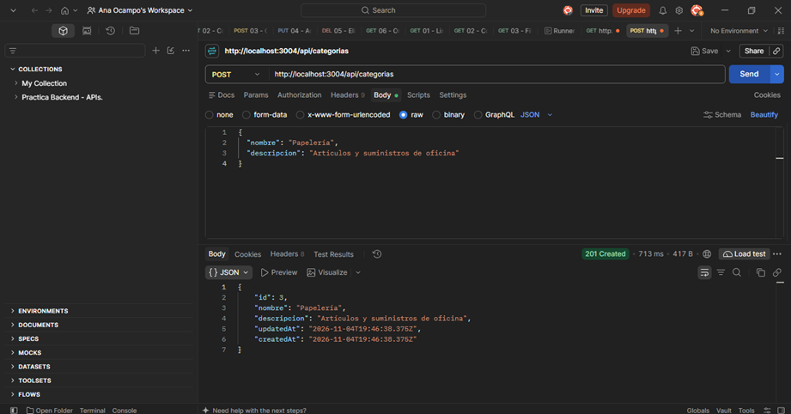
Figura 4. Solicitud POST y respuesta HTTP 201 Created en Postman.

Prueba 2. Listado de categorías (GET)
Método: GET | Endpoint: /api/categorias | Respuesta: HTTP 200 OK. El listado JSON incluye la categoría «Papelería» (ID 3), creada en la prueba anterior, y la categoría «Tecnología» (ID 2). Esto confirma que la creación y la consulta funcionan de forma integrada.
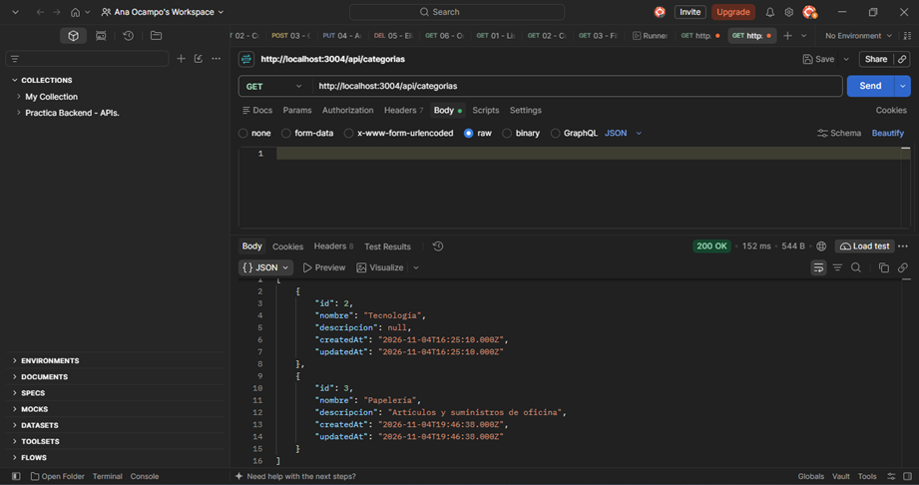
Figura 5. Solicitud GET y respuesta HTTP 200 OK; la categoría Papelería aparece en el listado.
Resultado: los endpoints POST y GET de categorías fueron probados satisfactoriamente en Postman, cumpliendo el requisito del Día 1.

